Instrukcja tworzenia i składania wniosku o udzielenie grantu w ramach naboru „Dostępna stomatologia” w systemie iPFRON+
System iPFRON+ jest dostępny pod adresem: https://ipfronplus.pfron.org.pl/
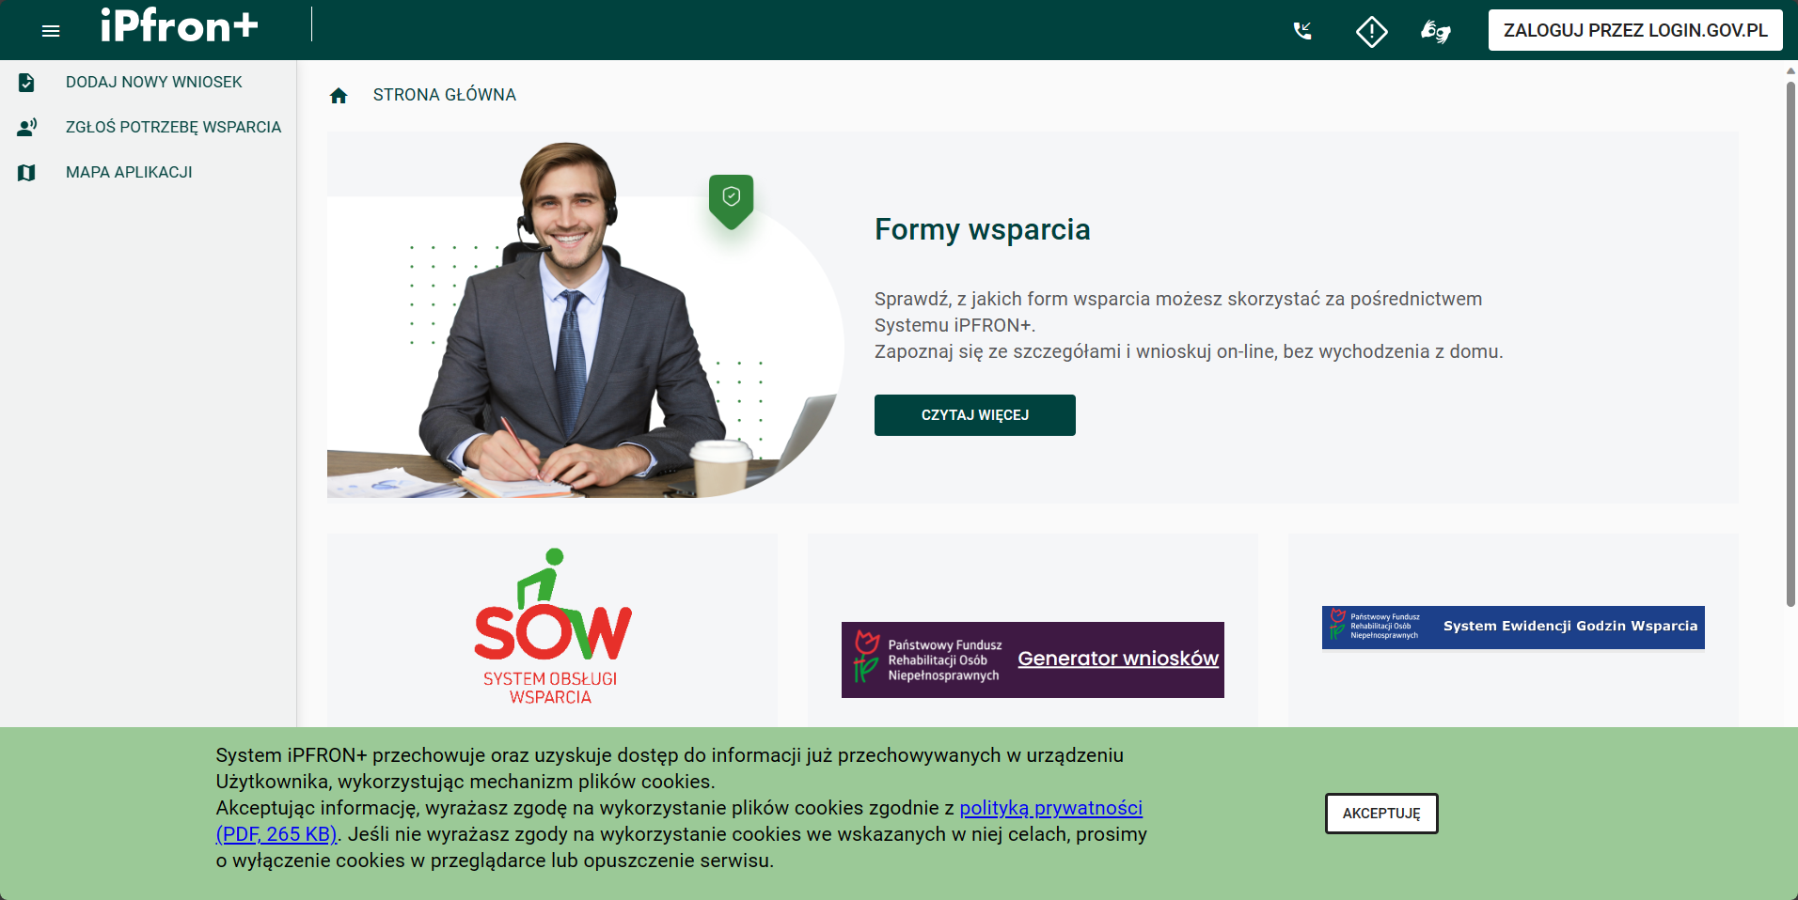
Spis treści
I. Logowanie i zakładanie konta w systemie iPFRON+ 3
II. Przywracanie sesji. Wylogowanie 4
III. Zapisywanie danych 5
IV. Przygotowanie wniosku o udzielenie grantu w naborze „Dostępna stomatologia” 5
V. Składanie wniosku o udzielenie grantu 28
VI. Dodatkowe informacje 34
VII. Moduł komunikacji iPFRON+ 34
VIII. Nadawanie Ról i Uprawnień dla Użytkowników Instytucji w Systemie iPFRON+ 35
IX. Nie widzę numeru złożonego wniosku 35

Logowanie i zakładanie konta w systemie iPFRON+
Zanim zaczniesz wprowadzać wniosek o udzielnie grantu zapoznaj się ze „Standardem dostępności architektonicznej, cyfrowej i informacyjno-komunikacyjnej dla gabinetów i świadczonych w nich usług stomatologicznych” oraz Regulaminem naboru, który znajdziesz na stronie internetowej projektu Dostępna stomatologia.
Regulamin znajdziesz również w systemie iPFRON+ w zakładce „Wsparcie – dokumenty”.
PFRON nie refunduje kosztów związanych z przygotowaniem wniosku o udzielenie grantu.
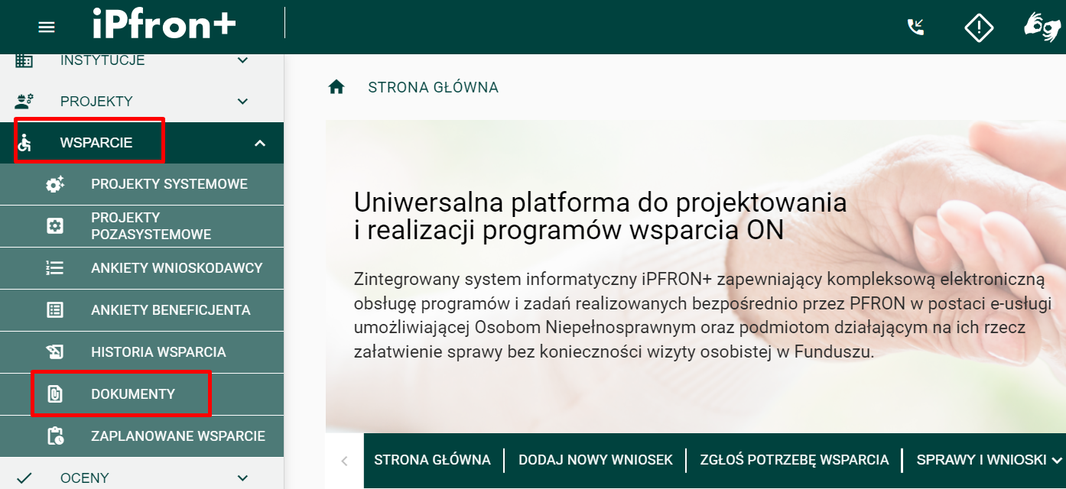
Uwaga! Pola oznaczone w systemie czerwoną gwiazdką – to pola wymagalne. Jeżeli ich nie uzupełnisz system zakomunikuje błąd.
Uwaga! Kiedy zakończysz wprowadzać dane pamiętaj, aby zapisywać swoją pracę – kliknij „zapisz roboczo”.
Uwaga! W każdym polu opisowym obowiązuje limit do maksymalnie 5000 znaków.
Zakładanie konta organizacji w systemie iPFRON+
Jeżeli Twoja organizacja chce złożyć wniosek, musi posiadać konto w systemie iPFRON+.
Kliknij przycisk „Zaloguj przez login.gov.pl”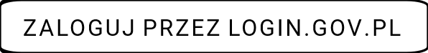 znajdujący się w nagłówku systemu, zostanie wyświetlony formularz logowania login.gov.pl
Aby zarejestrować konto, musisz się zalogować do systemu i uwierzytelnić poprzez jedną z wybranych opcji:
- profil zaufany;
- aplikacja mObywatel;
- bankowość elektroniczna;
- e-Dowód;
- USE eID.
Jeżeli chcesz zarejestrować nowy podmiot, którego nie ma jeszcze w systemie iPFRON+, musisz wypełnić wniosek o rejestrację, który jest dostępny po zalogowaniu w zakładce „Instytucje” – „Rejestrowane instytucje”. Wypełnij wszystkie niezbędne dane. W formularzu rejestracji w polu „Status działalności” wybierz: Indywidualna Praktyka Lekarska lub Podmiot Prowadzący Działalność Leczniczą.
Wypełniony i zapisany formularz wyeksportuj do PDF. Użyj w tym celu przycisku „eksportuj do PDF”.
Wygenerowany i pobrany plik PDF musi zostać podpisany (tradycyjnie lub elektronicznie) przez osoby upoważnione do reprezentacji instytucji, którą rejestrujesz. Przy podpisie tradycyjnym pamiętaj o umieszczeniu pieczątki imiennej.
Jeżeli PDF formularza rejestracji podpisze osoba, która nie jest wymieniona w KRS, a posiada pełnomocnictwo – załącz je do wniosku o rejestrację instytucji. Dodatkowe pliki załączysz w części: „Załączniki”.
Podpisany dokument załącz w polu „Podpisane zgłoszenie rejestracji”.
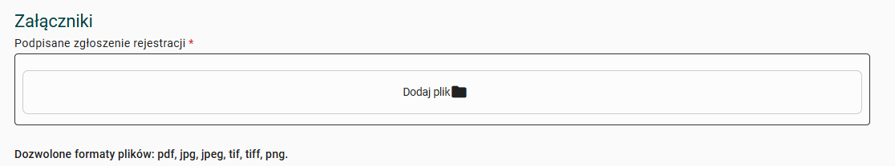
Prawidłowo przygotowany formularz rejestracji (wypełniony wraz z podpisanym zgłoszeniem rejestracji) prześlij do PFRON. Zrobisz to używając przycisku „Przekaż do weryfikacji”.
Po zatwierdzeniu przez PFRON wniosku o rejestrację, dostęp do konta organizacji będzie miał użytkownik, który we wniosku został wskazany jako administrator instytucji. Może on dodawać kolejnych użytkowników. Każdy użytkownik musi zarejestrować się w systemie iPFRON+ i logować się własnymi danymi.
Zapoznaj się z „Instrukcją nadawania Ról i Uprawnień dla Użytkowników Instytucji w Systemie iPFRON+”, którą zamieściliśmy w zakładce „Wsparcie – dokumenty”. Zachęcamy także do korzystania z filmów instruktażowych, które znajdziesz tutaj:
- https://edukacja.pfron.org.pl/
- https://www.youtube.com/@ipfronplus

Przywracanie sesji. Wylogowanie
Po 20 minutach bezczynności w systemie iPFRON+ nastąpi automatyczne wylogowanie z systemu. Przed upływem tego czasu wyświetli się okno pop-up z możliwością przywrócenia sesji, poprzez użycie przycisku „przedłuż sesję” i dalszej pracy w części aplikacji, która była ostatnio otwarta.
Jeśli nie użyjesz przycisku „przedłuż sesję”, nastąpi wylogowanie z systemu i przekierowanie na stronę logowania.
Uwaga! Nie będzie wówczas możliwe przywrócenie poprzedniej sesji, a dane, które nie zostały zapisane, mogą zostać utracone.
Rekomendujemy systematyczne zapisywanie danych poprzez użycie przycisku „zapisz roboczo” i następnie „zapisz i sprawdź poprawność”. W ten sposób wprowadzone przez Ciebie dane zostaną zapisane na serwerze.
Zalecamy również pracę w systemie na zasadzie jedna zakładka w jednym oknie jednej przeglądarki. Jeśli dojdzie do wylogowania w systemie na jednym z otwartych okien/zakładek, wówczas w momencie, gdy użyjesz przycisku zapisu, system może Cię wylogować na stronie, na której pracujesz.

Zapisywanie danych
W aplikacji iPFRON+ w zakładce „Formularz wniosku” znajduje się autozapis. Oznacza to, że system co jakiś czas dokonuje automatycznego zapisywania danych. Z uwagi na to pamiętaj o organizacji pracy w systemie na zasadzie jedno otwarte okno w jednej przeglądarce. Nie dojdzie wówczas do nadpisania danych danymi znajdującymi się w innym oknie.
Dodatkowo, w systemie znajdują się przyciski zapisu:
- Zapisz roboczo – zapisuje dane we wniosku. Rekomendujemy częste używanie tego przycisku w celu zapisania wszystkich wprowadzonych zmian.
- Zapisz i sprawdź – przycisk służy do weryfikacji, czy wszystkie pola zostały wypełnione, czy we wniosku nie ma błędów. Jeśli we wniosku znajdują się błędy pojawi się komunikat z błędami (w górnej części wniosku, pod jego numerem), a system zaznaczy miejsce, gdzie błąd występuje.

Przygotowanie wniosku o udzielenie grantu w naborze „Dostępna stomatologia”

Dodawanie wniosku o udzielenie grantu
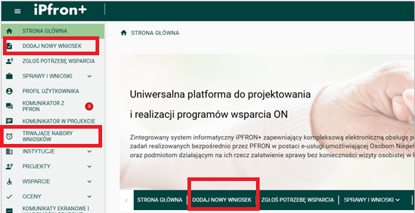
Po zalogowaniu, w systemie są trzy możliwości dodawania wniosku:
- „Dodaj nowy wniosek” - wybierz właściwy nabór o nazwie „Dostępna stomatologia” klikając na przycisk „Wybierz”,
- „Trwające nabory wniosków” – wybierz program o nazwie „Dostępna stomatologia” kliknij na ikonę „Akcje”  a następne „Złóż wniosek”,
- „Sprawy i wnioski” – „Wnioski” – klikając przycisk „Dodaj” przenosi do opcji „Dodaj nowy wniosek”.
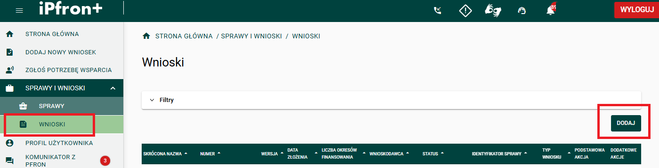
Wybierz program wsparcia o nazwie „Dostępna stomatologia”.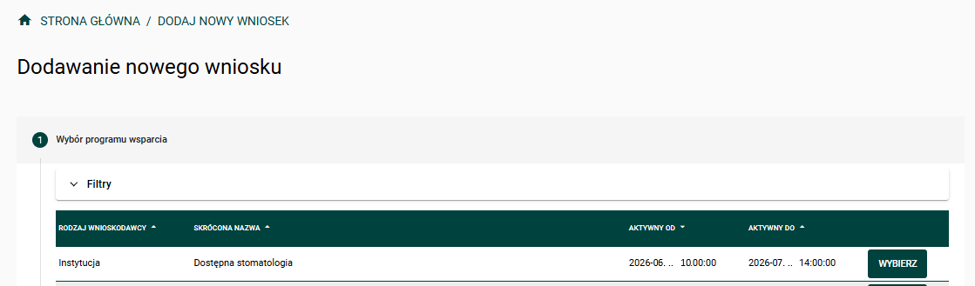
Naciśnij przycisk „w imieniu własnym/osoba reprezentująca instytucję”.
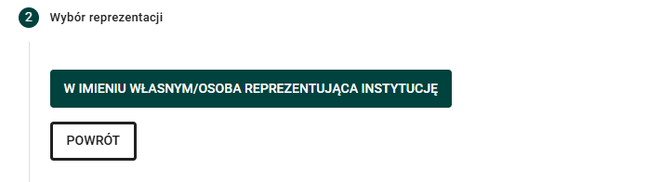
Wybierz z listy rozwianej instytucję, w imieniu której składasz wniosek i naciśnij przycisk „dalej”.
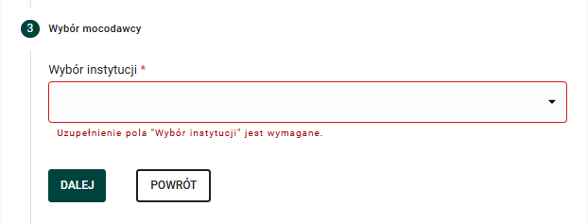
Uwaga! Jeśli nie widzisz na liście instytucji, w imieniu której chcesz złożyć wniosek sprawdź, czy masz uprawnienia do składania wniosku instytucji i czy nie czeka do potwierdzenia zaproszenie z przypisaniem do instytucji.
Następnie wybierz z listy „Wniosek o udzielenie grantu” i naciśnij przycisk „dalej”.
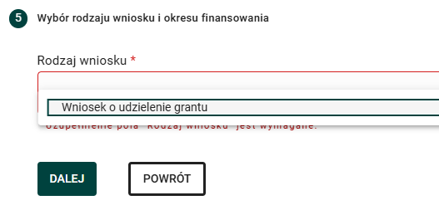
Po wykonaniu powyższych kroków zostanie nadany numer wniosku i zostaniesz przekierowany do zakładki „Formularz wniosku”.
Wypełnianie formularza wniosku
Uwaga!!!
W trakcie wypełniania wniosku pamiętaj o zachowaniu zasady: jeden otwarty wniosek z zakładką „Formularz wniosku” w jednym oknie jednej przeglądarki.
Nie otwieraj tego samego „Formularza wniosku” w kilku przeglądarkach, kartach przeglądarek, ponieważ może doprowadzić to do nadpisywania danych. Jeśli w ostatniej zamykanej karcie „Formularza wniosku” nie będziesz miał danych, tą wersją zostanie nadpisany poprzednio uzupełniony wniosek i utracisz wprowadzone dane.

Przejdź do Sekcji „I. Podstawowe informacje o przedsięwzięciu grantowym”
Pole „Oddział Państwowego Funduszu Rehabilitacji Osób Niepełnosprawnych”
Wybierz z listy „Biuro Projektów”
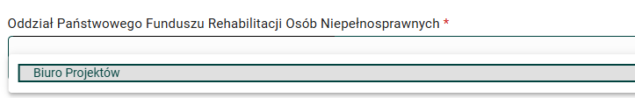
Pole „Tytuł”
Wpisz krótki tytuł przedsięwzięcia grantowego. Tytuł powinien być zwięzły, odnoszący się do poprawy dostępności i lokalizacji placówki obejmowanej wsparciem (około 130 znaków).
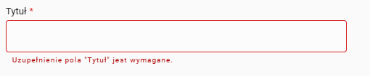
Pola „Okres realizacji od” i „Okres realizacji do”
Wpisz okres realizacji przedsięwzięcia grantowego. Możesz użyć do tego celu ikony kalendarza znajdującej się z prawej strony pola.
Przedsięwzięcia grantowe można realizować nie wcześniej niż od 1 października 2026 r. i nie później niż do 30 września 2027 r. Okres realizacji przedsięwzięcia grantowego to minimalnie 6 miesięcy, a maksymalnie 12 miesięcy.
Okres realizacji powinien obejmować pełne miesiące kalendarzowe.
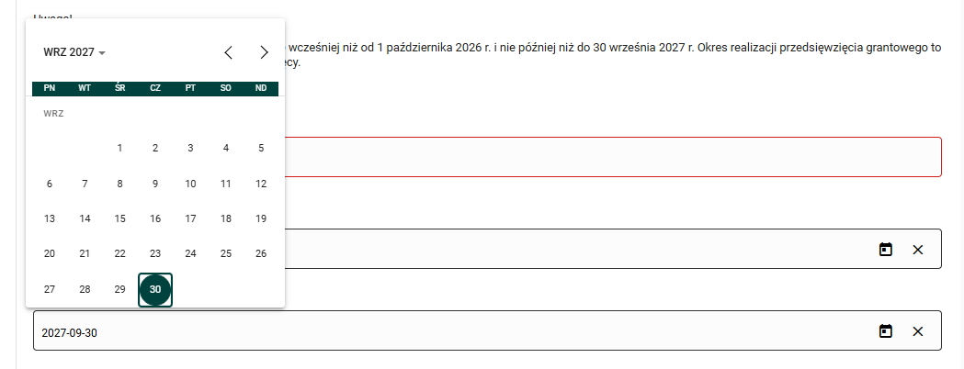

Przejdź do Sekcji „II. Nazwa i dane Wnioskodawcy, opis przedsięwzięcia grantowego”
W sekcji „II a. Dane Organizatora” dane w większości pól wypełnią się automatycznie na podstawie danych wpisanych w zakładce „Szczegóły instytucji” (menu boczne „Instytucje”).
Instytucja (podmiot świadczący usługi stomatologiczne), którą reprezentujesz, to Wnioskodawca przedsięwzięcia grantowego.
W przypadku konieczności zmiany danych uzupełnionych automatycznie, w lewym bocznym menu przejdź do zakładki „Instytucje” – „Instytucje”. Wybierz ikonę Edytuj  aby dokonać korekty danych.
Musisz wypełnić pola:
Pole „Czy podmiot posiada numer w Krajowym Rejestrze Sądowym?”
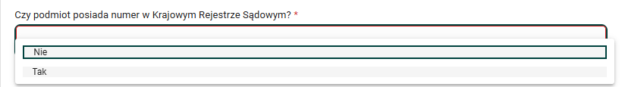
Wybierając z listy rozwijanej „Tak” numer automatycznie uzupełni się na podstawie danych wskazanych w menu bocznym w zakładce „Instytucje”. Jeśli podmiot posiada numer w Krajowym Rejestrze Sądowym, a nie został on podany przy rejestracji (pole nie uzupełnia się automatycznie na poziomie wniosku), należy zapisać wniosek roboczo, przejść do zakładki „Instytucje” – „Instytucje”, kliknąć ołówek przy danej instytucji, uzupełnić dane w profilu instytucji, zapisać, a następne wrócić do edycji formularza wniosku i użyć opcji aktualizacji danych znajdującej się na dole strony z wnioskiem.
W przypadku gdy nie posiadasz numeru w Krajowym Rejestrze Sądowym, a posiadasz numer np. w Centralnej Ewidencji i Informacji o Działalności Gospodarczej (CEiDG), wybierz „Nie”. Pojawią się pola „Nazwa innego rejestru/ewidencji” i „Numer w innym rejestrze/ewidencji” do uzupełnienia nazwą rejestru (np. CEiDG) oraz posiadanego w nim numeru.
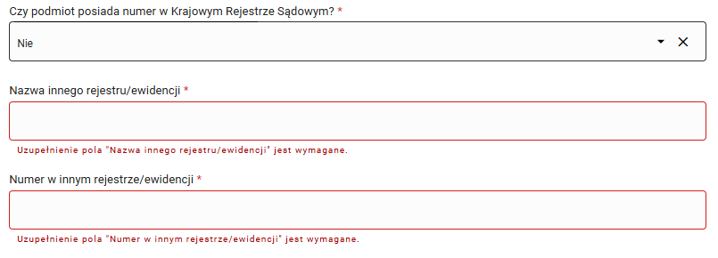
Pole „Czy do realizacji zaangażowana jest jednostka organizacyjna Wnioskodawcy nieposiadającą osobowości prawnej?”
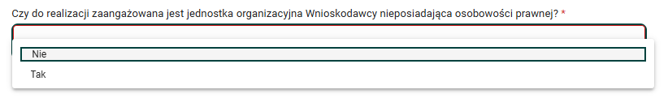
Jeśli wybierzesz „Nie” pojawi się dodatkowe pole „Status działalności”, które musisz uzupełnić. Wybierz z listy rozwijanej „Status działalności”: Podmiot Prowadzący Działalność Leczniczą lub Indywidualna Praktyka Lekarska.
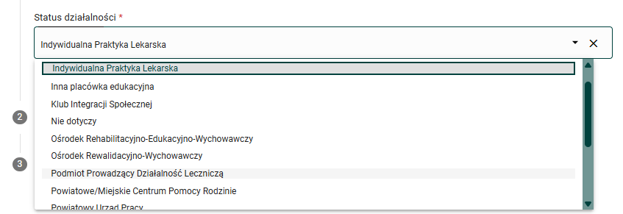
Dodatkowa sekcja „II b. Dane Realizatora”
Jeśli wybierzesz „Tak” w pytaniu „Czy do realizacji zaangażowana jest jednostka organizacyjna Wnioskodawcy nieposiadająca osobowości prawnej?”, pojawi się dodatkowa sekcja II b. Dane Realizatora.
Realizator przedsięwzięcia grantowego to jednostka organizacyjna Wnioskodawcy przedsięwzięcia grantowego nieposiadająca osobowości prawnej wskazana przez Wnioskodawcę do realizacji przedsięwzięcia.
W tej sekcji wymagane jest uzupełnienie pól: pełna nazwa, status działalności, numer telefonu, adres e-mail, adres strony internetowej, województwo, powiat, gmina, miejscowość, kod pocztowy, ulica, numer domu.
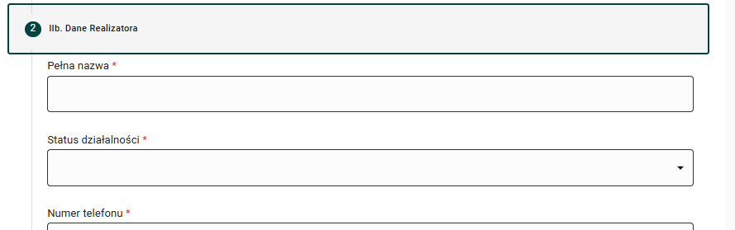
Kiedy zakończysz wprowadzać dane pamiętaj, by zapisać zmiany – kliknij „zapisz roboczo”.
Przejdź do sekcji „II c. Dane osoby upoważnionej do reprezentowania podmiotu zgodnie z KRS, inną ewidencją lub rejestrem”
Kliknij przycisk „dodaj pozycję”. Pojawi się nowe okno, w którym należy uzupełnić wszystkie pola (imię, nazwisko, funkcja). Naciśnij przycisk „zapisz”. Możesz dodać kilka osób zgodnie ze swoim KRS, inną ewidencją lub rejestrem.
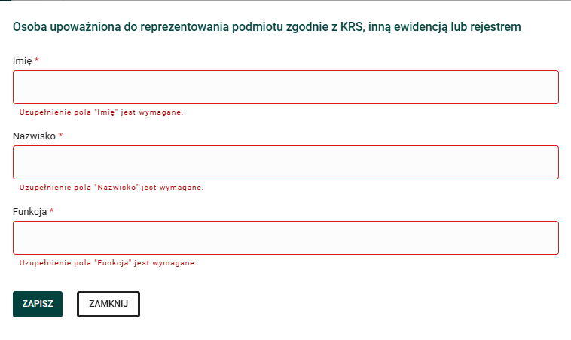
Przejdź do sekcji „II d. Dane osoby upoważnionej do kontaktu”
Kliknij przycisk „dodaj pozycję”. Pojawi się nowe okno, w którym należy uzupełnić wszystkie pola (imię, nazwisko, numer telefonu i adres e-mail). Na koniec naciśnij przycisk „zapisz”. Możesz dodać kilka osób do kontaktu w sprawie wniosku o udzielenie grantu.
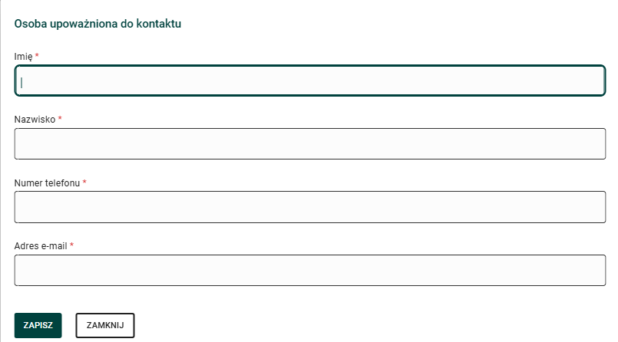
Kiedy zakończysz wprowadzać dane w sekcji kliknij „zapisz roboczo”.
Przejdź do sekcji „II e. Informacje o Wnioskodawcy (podmiocie świadczącym usługi stomatologiczne)”
W tej sekcji odpowiedz na pytania:
- Czy gabinet jest wpisany do Rejestru Podmiotów Wykonujących Działalność Leczniczą - świadczących usługi stomatologiczne?
Wybierz odpowiedź „Tak” lub „Nie”.
- Wpisz numer księgi rejestrowej gabinetu
Wpisz numer księgi rejestrowej to unikalny, 12-cyfrowy identyfikator podmiotu leczniczego lub praktyki zawodowej w systemie Rejestr Podmiotów Wykonujących Działalność Leczniczą (RPWDL). Numer powinien zawierać wyłącznie cyfry.
- Wpisz numer REGON zakładu leczniczego (14-znakowy)
Wpisz 14‑znakowy numer REGON zakładu leczniczego, w którym udzielane są świadczenia stomatologiczne. Numer musi zawierać wyłącznie cyfry (bez spacji i znaków specjalnych). REGON zakładu można sprawdzić w rejestrze GUS lub w RPWDL. Numer powinien zawierać wyłącznie cyfry.
- Czy Wnioskodawca w okresie 2021-2026, udzielał przez co najmniej 3 lata świadczeń w zakresie usługi stomatologicznej na podstawie umowy zawartej z Narodowym Funduszem Zdrowia?
Możesz wybrać jedną odpowiedź: „Nie (wniosek nie będzie spełniał warunku formalnego)” lub „Tak”.
- Czy Wnioskodawca jest podmiotem świadczącym usługi stomatologiczne, który realizuje świadczenia finansowane przez Narodowy Fundusz Zdrowia na dzień ubiegania się o grant tj. na dzień złożenia wniosku, w lokalizacji objętej przedsięwzięciem grantowym?
Możesz wybrać jedną odpowiedź: „Nie (wniosek nie będzie spełniał warunku formalnego)” lub „Tak”.
- Wpisz numer umowy z NFZ na świadczenie usług stomatologicznych oraz okres, na jaki została zawarta
Podaj numer umowy z NFZ na udzielanie świadczeń stomatologicznych oraz okres jej obowiązywania (od–do), zgodnie z danymi widniejącymi w systemie NFZ. Wpisz numer dokładnie w formie nadanej przez NFZ.
- Wybierz oddział wojewódzki Narodowego Funduszu Zdrowia, w którym została zawarta umowa (wybierz jedną opcję z listy).
Kiedy zakończysz wprowadzać dane w sekcji kliknij „zapisz roboczo”.
Przejdź do sekcji „II f. Opis przedsięwzięcia grantowego”
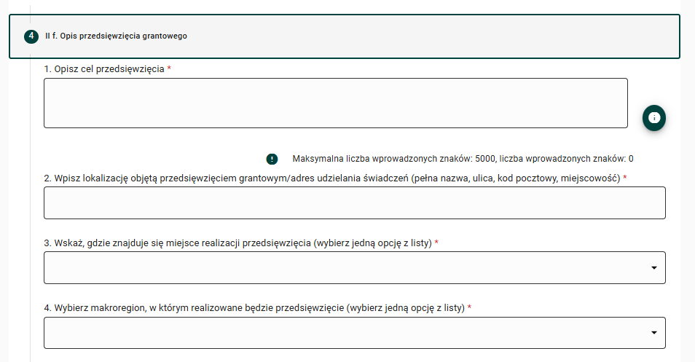
Kiedy zakończysz wprowadzać dane w polu, zalecamy kliknąć „zapisz roboczo”, aby nie utracić wprowadzonych opisów.
Wypełnij pola opisowe:
- Opisz cel przedsięwzięcia
W tym polu opisz w możliwie krótki sposób planowane do realizacji przedsięwzięcie grantowe.
- Wpisz lokalizację objętą przedsięwzięciem grantowym/ adres udzielania świadczeń (pełna nazwa, ulica, kod pocztowy, miejscowość)
Podaj pełną nazwę podmiotu, gdzie będą udzielane świadczenia, nazwę ulicy, kod pocztowy, nazwę miejscowości.
- Wskaż, gdzie znajduje się miejsce realizacji przedsięwzięcia (wybierz jedną opcję z listy)
Pole to lista rozwijana zawierająca następujące opcje od wyboru:
  - miasto wojewódzkie
  - miasto powiatowe
  - miejscowość niebędąca miastem powiatowym
  - wieś (tereny wiejskie, bez praw miejskich lub statusu miasta).
- Wybierz makroregion, w którym realizowane będzie przedsięwzięcie (wybierz jedną opcję z listy)
Pole to lista rozwijana zawierająca następujące opcje od wyboru:
  - makroregion centralny (województwa: łódzkie, świętokrzyskie)
  - makroregion południowo-zachodni (województwa: dolnośląskie, opolskie)
  - makroregion południowy (województwa: małopolskie, śląskie)
  - makroregion północno-zachodni (województwa: lubuskie, wielkopolskie, zachodniopomorskie)
  - makroregion północny (województwa: kujawsko-pomorskie, warmińsko-mazurskie, pomorskie)
  - makroregion województwo mazowieckie (województwo mazowieckie)
  - makroregion wschodni (województwa: lubelskie, podkarpackie, podlaskie).
- Opisz poziom skomunikowania podmiotu z innymi miejscowościami pod kątem dostępności publicznych środków transportu
Opisz, gdzie dokładnie znajduje się gabinet (np. w centrum miasta, blisko głównej drogi, przy stacji kolejowej). Podaj przykładowe miejscowości, z których pacjenci najczęściej przyjeżdżają. Wymień dostępne środki transportu, z których mogą skorzystać pacjenci/pacjentki w celu dotarcia do gabinetu (transport publiczny i prywatny, autobusy PKS lub PKP, kolejowe) oraz opisz częstotliwość ich kursowania (rzadziej niż co godzinę, co najmniej raz na godzinę, częściej). Napisz również czy jest możliwość dotarcia do podmiotu bezpośrednio jednym środkiem transportu lub łatwej zmiany środka transportu. Podaj odległość miejsca udzielania świadczeń od przystanku komunikacyjnego (do 500 metrów, do 700 metrów, powyżej 700 metrów), a także czy jest zapewniony parking dla osób niepełnosprawnych. Pole ma ograniczenie do 5000 znaków.
- Określ potencjał podmiotu do wdrożenia standardu w obszarze dostępności architektonicznej, informacyjno-komunikacyjnej i cyfrowej (na podstawie karty samooceny)
W polach liczbowych od 6.1 do 6.3 podaj uzyskaną liczbę punktów z wypełnionej karty samooceny (załącznik nr 7 do regulaminu naboru).
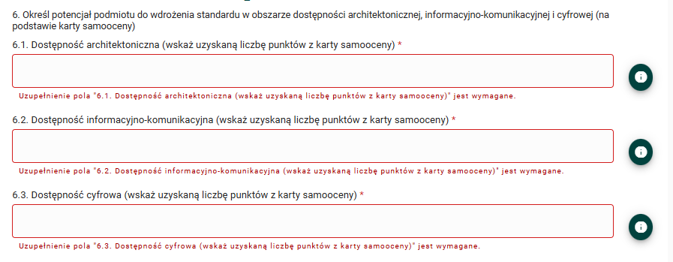
- Opisz doświadczenie podmiotu w leczeniu pacjentów/pacjentek z niepełnosprawnościami w okresie 2021-2026 r. W opisie uwzględnij, czy masz możliwość świadczenia usługi w znieczuleniu ogólnym dla pacjentów/pacjentek z niepełnosprawnościami.
Pole opisowe ma ograniczenie do 5000 znaków.
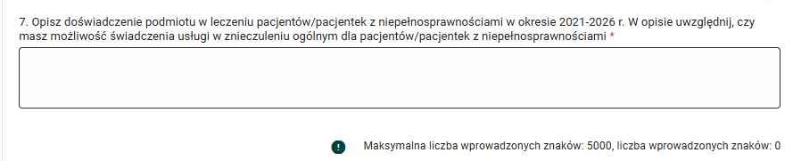
- Wskaż liczbę osób pracujących w miejscu realizacji przedsięwzięcia grantowego
W polu podaj łączną liczbę osób pracujących w miejscu realizacji przedsięwzięcia grantowego. Wlicz osoby zatrudnione na umowę o pracę, umowę zlecenie, kontrakt itp., które faktycznie pracują w tym miejscu.
Dodatkowo wymagane jest wykazanie stanowisk, jakie zajmują te osoby. Jeśli jedna osoba ma kilka stanowisk/ kilka funkcji to wpisz ją tylko raz (przypisz ją do jednego stanowiska lub tego, na którym pracuje więcej godzin).
W polu „Wskaż liczbę osób ...” podaj łączną liczbę osób (ręcznie zsumuj wartości) wymienionych w wierszach poniżej, w tym:
- personel medyczny – lekarze/lekarki dentyści
- personel medyczny – pomocniczy
- personel niemedyczny
- kadra kierownicza/zarządcza.
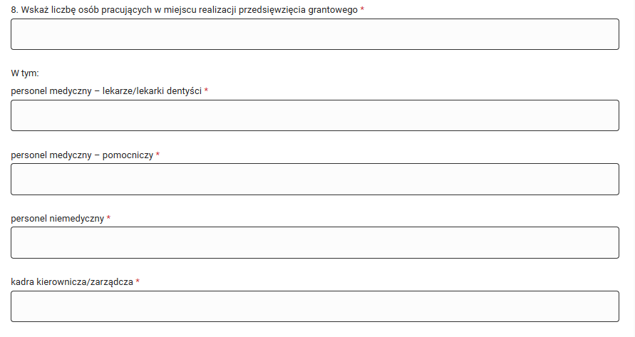
- Wskaż liczbę osób skierowanych na szkolenia w zakresie dostępności w ramach przedsięwzięcia grantowego (dotyczy szkoleń i opisanych w punkcie 10)
W polu podaj łączną liczbę osób, które skorzystają ze szkoleń w zakresie dostępności. Szkolenia muszą dotyczyć obszarów szkoleniowych wymienionych w punkcie 10 wniosku. W trakcie realizacji przedsięwzięcia grantobiorca będzie zobowiązany do potwierdzenia liczby przeszkolonych osób stosownymi zaświadczeniami/ certyfikatami o ukończeniu szkoleń.
Wartość musi dotyczyć osób, a nie pojedynczych szkoleń. Przykład: jeśli jedna osoba będzie brała udział w 3 szkoleniach, to wykaż 1 osobę.
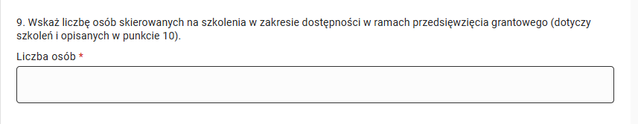
- Wskaż obszar szkoleniowy, w ramach którego przewidziano szkolenia z zakresu obsługi pacjentów i pacjentek ze szczególnymi potrzebami, w tym z niepełnosprawnościami, w przedsięwzięciu grantowym
Wskaż z którego obszaru tematycznego będą szkoliły się osoby wykazane w punkcie 9 wniosku. Przy każdym z pięciu obszarów szkoleniowych masz do wyboru Tak/Nie. Wybierając szkolenie/ szkolenia pamiętaj, aby ująć jego/ ich koszt w harmonogramie i budżecie przedsięwzięcia. Możesz wybrać kilka obszarów.
Szkolenia nie są realizowane przez PFRON, stanowią zadanie grantobiorcy.
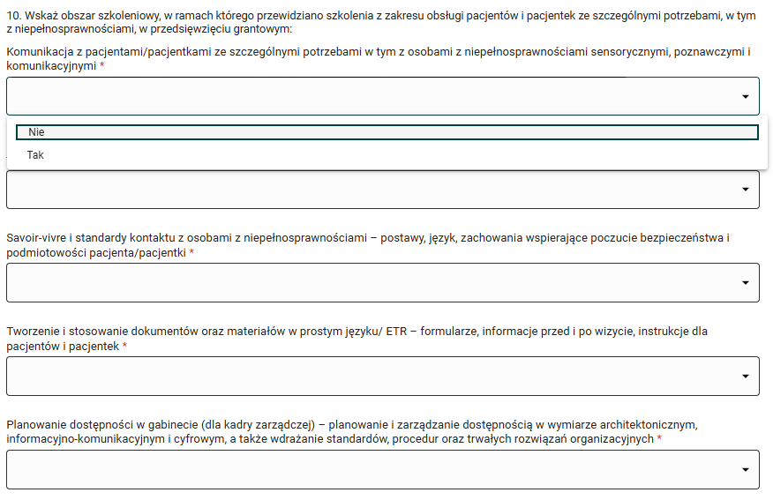
- Opisz, jakie planujesz wprowadzić rozwiązania w poszczególnych obszarach dostępności w ramach przedsięwzięcia grantowego
Wypełnij pola opisowe 11.1 – 11.3. Każde ma ograniczenie do 5000 znaków.
W punkcie 12.13 podpunkt 6) regulaminu naboru wniosków grantowych określono przykładowe działania możliwe do sfinansowania w ramach grantu z zakresu dostępności architektonicznej, informacyjno-komunikacyjnej oraz cyfrowej.
W opisie uwzględnij poszczególne miejsca w placówce opisane w standardzie.
Pamiętaj, że w ramach kryterium formalnego wymagane jest zaplanowanie w ramach przedsięwzięcia realizacji minimum jednego dostosowania/usprawnienia architektonicznego służącego osobom z niepełnosprawności.
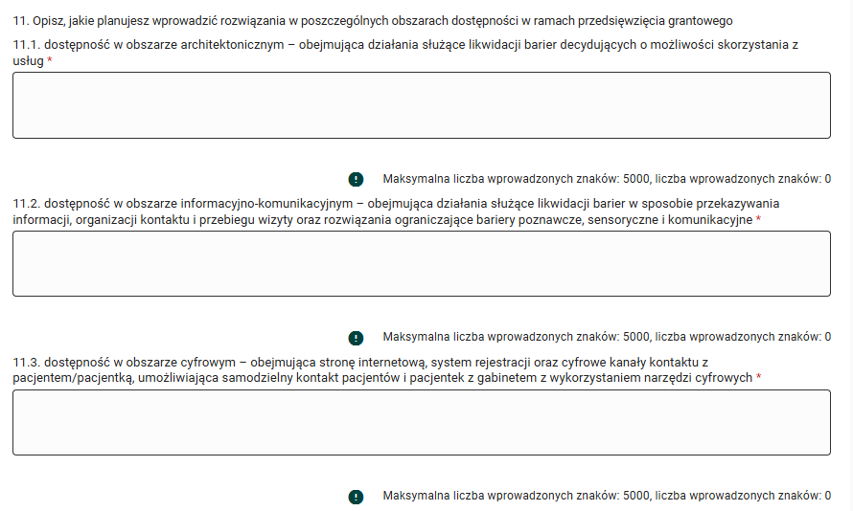
- Poprawa dostępności podmiotu w obszarze realizacji usługi stomatologicznej zgodnie ze standardem. Opisz, jakie planujesz wprowadzić rozwiązania, jakie dokumenty zostaną przygotowane i przyjęte w ramach przedsięwzięcia, aby zwiększyć dostępność usługi stomatologicznej
W pierwszej kolejności odnieś się do zakresu dokumentów do opracowania w ramach przedsięwzięcia grantowego, opisanego w punkcie 12.13 podpunkt 7) regulaminu naboru wniosków grantowych. Jeśli planujesz opracować i przyjąć inne dodatkowe procedury/regulaminy o treści wynikającej ze standardu, opisz je w drugiej kolejności. Opracowane dokumenty muszą być dostępne dla pacjentów i pacjentek z różnymi rodzajami niepełnosprawności.
Pole ma ograniczenie do 5000 znaków.
- Czy przewidujesz utrzymanie trwałości wprowadzonych w ramach przedsięwzięcia rozwiązań informacyjno-komunikacyjnych i cyfrowych tj. utrzymanie dostępnych kanałów kontaktu z pacjentem: SMS, czat, e-mail, formularz online/ aplikacja mobilna, tłumacz Polskiego Języka Migowego?
Pole to lista rozwijana zawierająca następujące opcje od wyboru:
  - brak deklaracji
  - utrzymanie trwałości przez okres poniżej 1 roku
  - utrzymanie trwałości rozwiązań przez okres od 1 roku do 2 lat
  - utrzymanie trwałości rozwiązań przez okres powyżej 2 lat.
Okres trwałości liczony będzie od dnia następującego po zakończeniu realizacji przedsięwzięcia grantowego.
Wypełnij także pole: Opisz rozwiązania, których dotyczy trwałość, lub wpisz „nie dotyczy”.
Opisz rozwiązania, które wprowadzisz w ramach przedsięwzięcia i które utrzymasz po zakończeniu finansowania z PFRON w ramach trwałości.
W przypadku wybrania w poprzednim polu opcji „brak deklaracji”, wpisz „nie dotyczy”.
Pole ma ograniczenie do 5000 znaków.
Kiedy zakończysz wprowadzać dane w sekcji kliknij „zapisz roboczo”.

Przejdź do sekcji „III. Wskaźniki realizacji”
W tej sekcji uzupełnij informację o wskaźnikach. Aby dodać wskaźnik kliknij przycisk „dodaj” z prawej strony tabeli.
Wymagane jest przepisanie lub przekopiowanie nazwy wskaźnika, bez opisu sposobu jego pomiaru. Po wpisaniu, wskaźniki utworzą tabelę.
Wskaźniki obowiązkowe:
- Liczba obiektów dostosowanych do potrzeb osób z niepełnosprawnościami,
- Liczba osób, które zostaną oddelegowane na dwudniowe warsztaty dla grantobiorców ze standardu w ramach projektu „Dostępna stomatologia”.
Wskaźniki nieobowiązkowe (zależne od zapisów w punkcie 9. i 10. oraz 13. wniosku o udzielenie grantu):
- Liczba osób objętych szkoleniami w zakresie dostępności w ramach przedsięwzięcia grantowego,
- Liczba podmiotów, w których wprowadzono procedury służące poprawie dostępności usługi stomatologicznej zgodnie ze standardem.
Wartości wskaźników dotyczących osób, wprowadź z przewidywanym podziałem na płeć. Podział na płeć ma jedynie charakter informacyjny i może być zmieniony w trakcie realizacji przedsięwzięcia, gdy będzie taka potrzeba.
W przypadku wskaźników dotyczących obiektów oraz podmiotów wybierz w polu „Czy w podziale na płeć” odpowiedź „Nie”.
Pamiętaj, aby wartość docelowa wskaźnika ogółem była spójna z założeniami przedsięwzięcia.
Po wprowadzeniu wszystkich danych kliknij przycisk „zapisz” – wtedy wskaźnik pojawi się w tabeli.
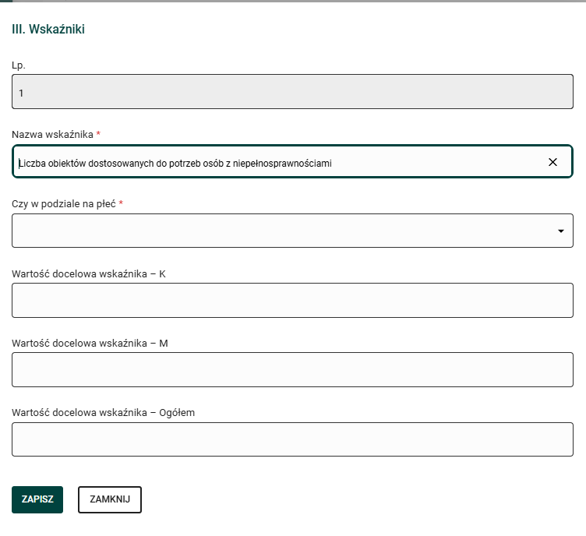
- Liczba obiektów dostosowanych do potrzeb osób z niepełnosprawnościami
Wskaźnik obowiązkowy. Wskaźnik mierzony na podstawie informacji zawartych w sprawozdaniach dotyczących rozliczenia wydatku związanego z wyposażeniem obiektów (konstrukcji trwale połączonych z gruntem), które zaopatrzono na przykład w specjalne podjazdy, windy, urządzenia głośnomówiące (lub zlikwidowano bariery architektoniczne) ułatwiające dostęp i poruszanie się po nich osobom z niepełnosprawnościami, w szczególności ruchowymi i sensorycznymi. Pomiar raz na trzy miesiące.
- Liczba osób objętych szkoleniami w zakresie dostępności w ramach przedsięwzięcia grantowego
Wskaźnik nieobowiązkowy. Wskaźnik mierzony na podstawie zaświadczeń, certyfikatów o ukończeniu szkoleń. Pomiar po zakończeniu szkolenia.
Wartość wskaźnika powinna być spójna z wartością wskazaną w punkcie 9. wniosku. Szkolenia w zakresie dostępności muszą dotyczyć obszarów szkoleniowych wymienionych w punkcie 10. wniosku.
- Liczba osób, które zostaną oddelegowane na dwudniowe warsztaty dla grantobiorców ze standardu w ramach projektu „Dostępna stomatologia”
Wskaźnik obowiązkowy. Należy wskazać 2 osoby. Wskaźnik dotyczy zobowiązania grantobiorcy do oddelegowania dwóch pracowników na dwudniowe warsztaty organizowane przez PFRON.
Wskaźnik mierzony na podstawie informacji zawartych w sprawozdaniu i dokumentów zgłoszeniowych. Pomiar po zakończeniu warsztatów.
- Liczba podmiotów, w których wprowadzono procedury służące poprawie dostępności usługi stomatologicznej zgodnie ze standardem
Wskaźnik nieobowiązkowy. Wskaźnik mierzony na podstawie informacji zawartych w sprawozdaniu i oświadczenia grantobiorcy potwierdzającego wprowadzenie procedury/procedur służącej/służących poprawie dostępności usługi stomatologicznej zgodnie ze standardem. Pomiar po opracowaniu i przyjęciu procedur.
Wskaźnik powiązany z zapisami z punktu 12 wniosku o udzielenie grantu.
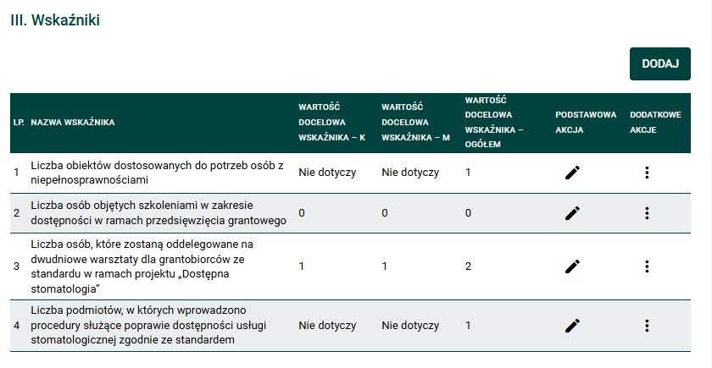
Kiedy zakończysz wprowadzać dane w sekcji kliknij „zapisz roboczo”.

Przejdź do sekcji „IV. Harmonogram realizacji przedsięwzięcia grantowego”
Harmonogram realizacji powinien zawierać wszystkie zaplanowane w przedsięwzięciu działania, które nazywamy zadaniami, niezależnie czy generują one koszt czy też nie.
Zalecamy podział harmonogramu na następujące zadania:
  - dostosowania architektoniczne
  - dostosowania cyfrowe
  - dostosowania informacyjno-komunikacyjne
  - dostępna usługa stomatologiczna
  - szkolenia z dostępności
  - koszty związane z dojazdem na warsztaty dla grantobiorców.
Przedsięwzięcia grantowe można realizować nie wcześniej niż od 1 października 2026 r. i nie później niż do 30 września 2027 r.
Okres realizacji przedsięwzięcia grantowego to minimalnie 6 miesięcy, a maksymalnie 12 miesięcy.
Wymień wszystkie zadania oraz zaznacz miesiące planowanej ich realizacji. Kolejne zadania dodawaj klikając przycisk „dodaj” z prawej strony tabeli.
Pojawi się okno, w którym wpiszesz nazwę zadania oraz określisz, czy generuje ono koszt (lista rozwijana: Tak/ Nie) oraz w jakich miesiącach będzie realizowane. W sekcji „Budżet przedsięwzięcia grantowego” koszty dla zadania będziesz mógł zaplanować tylko w tych miesiącach, które tu wskażesz.
Po kliknięciu przycisku „Zaznacz wszystkie” system automatycznie zaznaczy wszystkie miesiące okresu realizacji przedsięwzięcia grantowego.
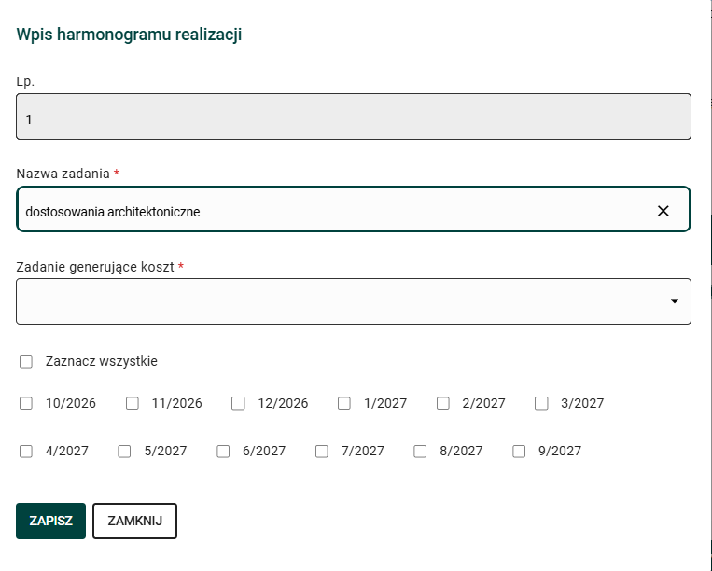
Kiedy zakończysz wprowadzać dane w sekcji kliknij „zapisz roboczo”.

Przejdź do sekcji „V. Budżet przedsięwzięcia grantowego”
Przed wypełnieniem tej sekcji zapoznaj się z rozdziałem 5. regulaminu naboru „Budżet przedsięwzięcia grantowego oraz kwalifikowalność wydatków”, gdzie wskazano możliwe do uwzględnienia w budżecie rodzaje wydatków/ kosztów.
W tej sekcji, klikając przycisk „dodaj” w części „V. Zestawienie kosztów”, otworzy się okno do uzupełnienia/ wykazania kosztów w tabeli budżetowej.
Po kliknięciu otworzysz okno, w którym musisz uzupełnić dane:
- Zadanie (wybierz, jakiego zadania dotyczy koszt – lista tworzy się na podstawie pól z harmonogramu)
- Nazwa Realizatora (lista rozwijana na podstawie danych wpisanych w części II a i II b wniosku)
- Nazwa kosztu (pole tekstowe – zaproponuj nazwę kosztu; w nazwie kosztu uwzględnij jego kalkulację, np. szkolenie z prostego języka i ETR (2 osoby x 800 zł)
- Rodzaj kosztu (lista rozwijana – wybierz, czy jest to Koszt bieżący czy Koszt inwestycyjny)
- Kategoria kosztu (lista rozwijana, w przypadku kosztów bieżących: Koszty personelu, Usługi zlecone, Pozostałe koszty bieżące, Stawka jednostkowa; w przypadku kosztów inwestycyjnych: Cross-financing, Pozostałe koszty inwestycyjne, Środki trwałe)
- Koszt podlegający limitowi (lista rozwijana: Tak/Nie). Wybierz „Tak”, tylko gdy jest to koszt cross-financing. Limit wydatków w ramach cross-financingu nie może przekroczyć 19% całkowitych kosztów przedsięwzięcia grantowego.
- Kategoria pomocy (lista rozwijana: Brak pomocy, Pomoc de minimis, Pomoc publiczna).
Jeśli wsparcie w ramach grantu będzie stanowiło pomoc de minimis, oznacz tak wszystkie wydatki wykazane w budżecie.
Zgodnie z regulaminem, Wnioskodawca nie może być odbiorcą pomocy publicznej w rozumieniu art. 107 ust. 1 Traktatu o funkcjonowaniu Unii Europejskiej, z zastrzeżeniem możliwości zakwalifikowania wsparcia jako pomocy de minimis.
- Jednostka miary (określ jednostkę miary, np. sztuka, osoba)
- Uzasadnienie – uzasadnij każdy koszt. Uzasadnienie powinno wskazywać na sposób ustalenia wartości rynkowej wydatku i potwierdzać, że wydatki są racjonalne i efektywne, adekwatne i niezbędne do poniesienia w stosunku do zaplanowanych działań. W przypadku szkoleń wskaż, ile osób zostanie przeszkolonych w ramach wydatku/kosztu. Pole ma ograniczenie do 5000 znaków.
- Va. Koszt w podziale na miesiące - każdy koszt należy przypisać i wyliczyć w podziale na miesiące. Wybierz ikonę Edytuj aby wpisać kwoty przy wybranym miesiącu. Otworzysz nowe okno „Edytuj koszt w podziale na miesiące”.
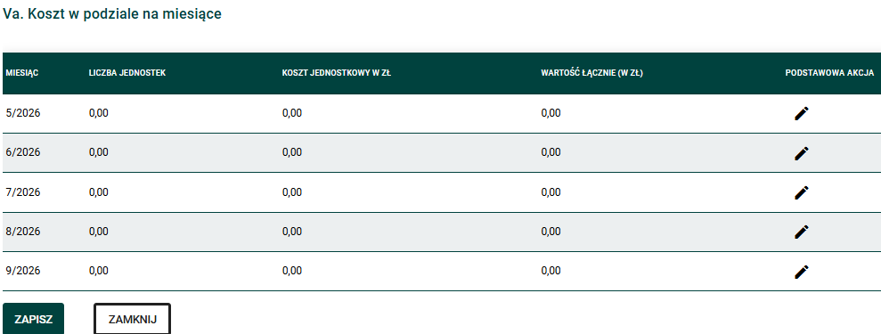
Po wprowadzeniu wszystkich kosztów w podziale na miesiące, kliknij przycisk „zapisz”.
Kiedy zakończysz wprowadzać dane w sekcji kliknij „zapisz roboczo”.
Poniżej opisano jak oznaczyć rodzaje i kategorie kosztów w budżecie
- Koszty bieżące
Wybierając koszty bieżące zobaczysz listę rozwijaną kategorii kosztu do wyboru:
- koszty personelu,
- usługi zlecone,
- pozostałe koszty bieżące,
- stawka jednostkowa
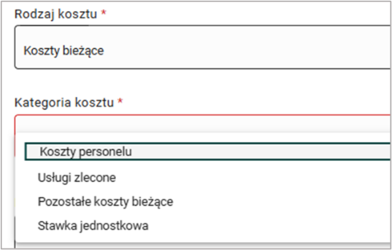
Kategoria „koszty personelu” nie dotyczy tego naboru i nie powinna być wybierana.
Nie dopuszcza się zatrudniania personelu w ramach przedsięwzięcia grantowego oraz nie ma możliwości uznania za kwalifikowalne wydatków dotyczących jego wynagrodzeń.
Kategoria „usługi zlecone”
Oznacz w ten sposób wydatek, jeśli dotyczy usług/zadań/czynności zleconych wykonawcom zewnętrznym (np. firmom szkoleniowym, ekspertom na umowach B2B czy organizacjom pozarządowym) na podstawie umowy cywilnoprawnej/umowy o świadczenie usług/zamówienia.
Kategoria „pozostałe koszty bieżące”
Do tych wydatków zaliczymy np. delegacje – koszty transportu i diety, zakupy niskocenne.
Kategoria „stawka jednostkowa” nie dotyczy tego naboru i nie powinna być wybierana.
- Koszty inwestycyjne
Wybierając koszty inwestycyjne zobaczysz listę rozwijaną kategorii kosztu do wyboru:
- cross-financing,
- pozostałe koszty inwestycyjne,
- środki trwałe.
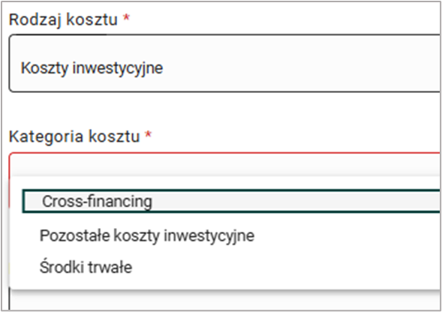
Kategoria „cross-financing”
Wydatki związane z adaptacją, remontem lub dostosowaniem budynku oznacz w budżecie jako „Koszty inwestycyjne” i jako „Cross-financing”.
Wydatki w ramach cross-financing podlegają limitowi. Suma wydatków w ramach cross-financingu co do zasady nie może przekroczyć 19% całkowitych kosztów przedsięwzięcia grantowego.
Wydatki w ramach cross-financingu muszą być bezpośrednio powiązane z celem przedsięwzięcia.
W rozdziale 10. regulaminu naboru wskazano, jakie wydatki zaliczamy do kategorii cross-financing. Należą do nich m.in. wydatki na adaptację nieruchomości, remonty, dostosowania. W kategorii tej mieści się także zakup mebli i sprzętu, stanowiących środki trwałe, z wyjątkiem sytuacji, gdy:
- zakupy te zostaną zamortyzowane w całości w okresie realizacji przedsięwzięcia grantowego, zgodnie z obowiązującymi grantobiorcę zasadami amortyzacji lub
- grantobiorca udowodni, że zakup będzie najbardziej opłacalną opcją, tj. wymaga mniejszych nakładów finansowych niż inne opcje, np. dzierżawa, najem lub leasing, ale jednocześnie jest odpowiedni do osiągnięcia celu przedsięwzięcia grantowego (przy porównywaniu kosztów finansowych związanych z różnymi opcjami, ocena powinna opierać się na przedmiotach o podobnych cechach; uzasadnienie zakupu jako najbardziej opłacalnej opcji powinno wynikać z zatwierdzonego wniosku o udzielenie grantu) lub
- zakupy te są konieczne dla osiągnięcia bezpośredniego celu przedsięwzięcia grantowego. Uzasadnienie konieczności tych zakupów powinno wynikać z zatwierdzonego wniosku o udzielenie grantu (za niezasadny należy uznać zakup sprzętu dokonanego w celu wspomagania procesu wdrażania przedsięwzięcia, np. zakup komputerów na potrzeby szkolenia).
Warunki a)-c) są rozłączne, co oznacza, że w przypadku spełnienia któregokolwiek z nich, zakup mebli i sprzętu stanowiących środki trwałe może być kwalifikowalny w ramach przedsięwzięcia poza cross-financingiem (oznacz go wówczas jako „Koszty inwestycyjne” i jako „Środki trwałe”).
Zakup mebli i sprzętu stanowiących środki trwałe, niespełniający żadnego z warunków wskazanych w a)-c) stanowi cross-financing (oznacz go wówczas jako „Koszty inwestycyjne” i jako „Cross-financing”).
Zakup mebli i sprzętu niestanowiących środków trwałych stanowi koszt bieżący (oznacz go jako „Koszty bieżące” i jako „Pozostałe koszty bieżące”).
Kategoria „Pozostałe koszty inwestycyjne”
Oznacz w ten sposób jedynie te wydatki inwestycyjne, których nie można oznaczyć jako „Cross-financing” ani „Środki trwałe”.
Kategoria „Środki trwałe”
Oznacz tą kategorią jedynie wydatki związane z zakupem sprzętu i mebli, stanowiące środki trwałe o wartości powyżej 10 000,00 złotych (tj. 10 000,00 złotych netto w przypadku czynnych podatników VAT lub 10 000,00 złotych brutto w przypadku podatników zwolnionych z VAT), które spełniają co najmniej jeden z warunków wskazanych w punktach a)-c).
Uzasadnienie
Planując budżet pamiętaj, żeby każdy wydatek dokładnie uzasadnić. Wydatki muszą być racjonalne i efektywne, adekwatne i niezbędne do poniesienia w stosunku do zaplanowanych działań. Wartości zaproponowanych wydatków powinny być rynkowe, co należy uzasadnić opisem sposobu ustalenia ich wysokości. Koszt musi być prawidłowo skalkulowany.
Wskaż:
- Związek z zadaniami: Wskaż konkretne zadanie merytoryczne z wniosku o udzielenie grantu, którego dotyczy wydatek.
- Niezbędność (racjonalność): Wyjaśnij, dlaczego bez tego zakupu/usługi nie da się zrealizować celu przedsięwzięcia grantowego. Wydatek musi być niezbędny i adekwatny do zakładanych rezultatów.
- Metodologia wyliczenia kosztu i analiza rynkowa: Przedstaw sposób oszacowania kosztu i jego szczegółową kalkulację z podaniem stawek jednostkowych oraz podaj źródła informacji, z których wynikają przyjęte stawki, np. rozeznanie cenowe – zapytanie wysłane do potencjalnych dostawców, przegląd stron internetowych potencjalnych dostawców itp.

Przejdź do sekcji „VI. Podsumowanie kosztów”
Zweryfikuj, czy poprzednia sekcja V. Zestawienie kosztów została prawidłowo wypełniona. Dane prezentowane w sekcji Podsumowanie kosztów wypełniane są na podstawie danych wpisanych w sekcji V. Zestawienie kosztów.
Pamiętaj, że:
- w budżecie nie powinno być wydatków opisanych kategoriami „koszty personelu”, „stawka jednostkowa”, a także „pomoc publiczna”,
- suma wydatków w ramach cross-financingu (wydatki podlegające limitowi) nie może przekroczyć 19% całkowitych kosztów przedsięwzięcia grantowego,
- minimalna wartość przedsięwzięcia grantowego dla jednego grantobiorcy wynosi 100 000,00 złotych,
- maksymalna wartość przedsięwzięcia grantowego dla jednego grantobiorcy wynosi 500 000,00 złotych.

Przejdź do sekcji „VII. Oświadczenia Wnioskodawcy”
Sekcja oświadczenia zawiera dwanaście oświadczeń, które potwierdzasz zaznaczając umieszczone przy nich kwadraty. Są to oświadczenia obowiązkowe i nie zaznaczając ich nie możesz złożyć wniosku.
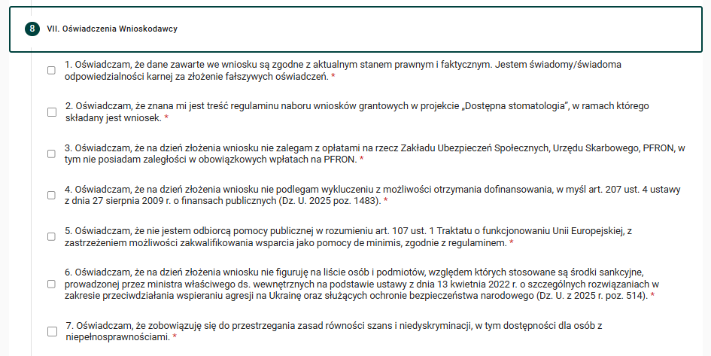
Wybierz poprawną wersję i kliknij „zapisz roboczo”.

Przejdź do sekcji „VIII. Załączniki”
Do wniosku należy dołączyć podpisane załączniki – dokumenty. Nie ma możliwości złożenia podpisu na załącznikach poprzez system iPFRON+. Załącz dokumenty już wcześniej podpisane przez osoby upoważnione.
Możesz dodawać kilka plików przy danym załączniku. Pamiętaj, że dozwolone formaty plików: pdf, odt, ods, docx, jpg, jpeg, tif, tiff, png, svg, xlsx.
Załącz do wniosku o udzielenie grantu:
- test pomocy publicznej (stanowiący załącznik nr 6 do regulaminu)
Wnioskodawca przedsięwzięcia grantowego jest zobowiązany do przeprowadzania testu występowania pomocy publicznej i przekazania go wraz z wnioskiem o udzielenie grantu. Jest to załącznik obowiązkowy.
W projekcie „Dostępna stomatologia” nie może być udzielona pomoc publiczna. Jedynym rodzajem pomocy udzielanej w ramach naboru może być pomoc de minimis.
- formularz informacji przedstawianych przy ubieganiu się o pomoc de minimis (stanowiący załącznik nr 4 do regulaminu)
Podmiot, który ubiega się o pomoc de minimis, jest zobowiązany do złożenia wypełnionego formularza informacji przedstawianych przy ubieganiu się o pomoc de minimis.
Podmiot, który nie ubiega się o pomoc de minimis, powinien w tym polu załączyć ww. podpisany formularz np. z adnotacją „nie dotyczy” oraz oświadczenie własne, w którym wskaże przyczyny braku kwalifikowania się do otrzymania pomocy de minimis (np. całość działalności gospodarczej finansowana jest w ramach kontraktu z NFZ).
- kartę samooceny (stanowiącą załącznik nr 7 do regulaminu)
Wypełniona karta jest podstawą do wypełnienia punktu 6 sekcji II f. wniosku o udzielenie grantu oraz oceny wniosku w ramach kryterium jakościowego – „Potencjał podmiotu do wdrożenia standardu w obszarze dostępności architektonicznej, informacyjno-komunikacyjnej i cyfrowej”, opisanego w punkcie 12.13 podpunkt 4) regulaminu naboru.
- oświadczenie o otrzymanej pomocy de minimis lub o nieotrzymaniu pomocy de minimis oraz o braku zwrotu pomocy publicznej (stanowiące załącznik nr 8 do regulaminu)
Podmiot, który ubiega się o pomoc de minimis, zobowiązany jest do złożenia powyższego oświadczenia.
Podmiot, który nie ubiega się o pomoc de minimis, powinien w tym polu załączyć ww. podpisane oświadczenie np. z adnotacją „nie dotyczy”.
Do regulaminu naboru wniosków grantowych dodano wzory powyższych załączników.
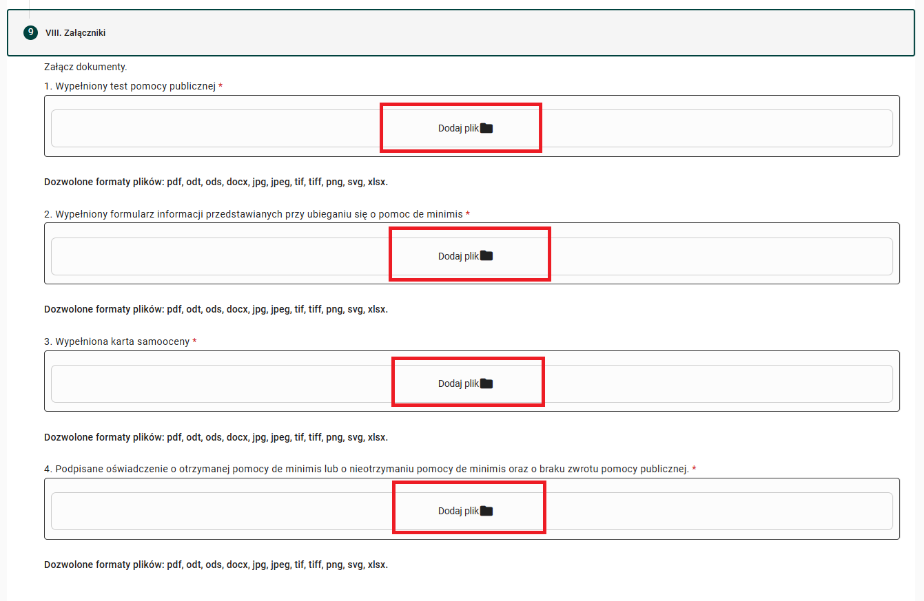
Dokumenty dodajesz poprzez przycisk „Dodaj plik” znajdujący się pod każdą nazwą wymaganego załącznika. Po kliknięciu pojawi się okno dialogowe, za pomocą, którego wybierasz pliki ze swojego urządzenia.
Po dodaniu pliku możesz go pobrać lub usunąć.
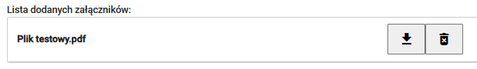
Kiedy zakończysz wprowadzać dane w sekcji kliknij „zapisz i sprawdź”.
Po wprowadzeniu wszystkich danych do wniosku i ich sprawdzeniu pojawi się komunikat:
„Wniosek wypełniony poprawnie. Możesz podpisać przygotowany wniosek”
lub
„Wniosek zawiera błędy. Szczegóły błędów dostępne są w zakładce Lista błędów”
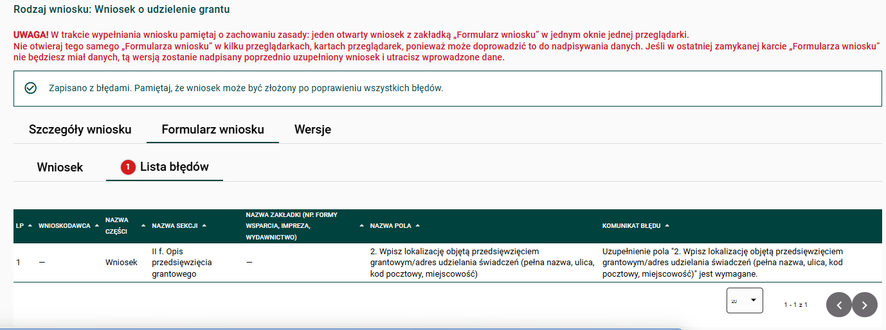
Należy skorygować wykazane błędy i sprawdzić wniosek ponownie, klikając przycisk „zapisz i sprawdź”.

Składanie wniosku o udzielenie grantu

Przygotowanie wniosku do podpisu
Przed złożeniem wniosku raz jeszcze sprawdź, czy wniosek otwarty jest tylko w jednej zakładce w przeglądarce. Jeśli nie, zamknij pozostałe okna z wcześniejszą wersją wniosku i sprawdź, czy ostateczny wniosek zawiera wszystkie dane które powinny się w nim znaleźć.
Pod wszystkimi sekcjami formularza wniosku znajduje się lista przycisków potrzebnych do kolejnych kroków przy składaniu wniosku.
Wniosek może podpisać tylko osoba, której Wnioskodawca przyzna uprawnienia w systemie iPFRON+ do złożenia wniosku.
Należy pamiętać, że wniosek, który będzie załączony do umowy o powierzenie grantu, muszą podpisać osoby upoważnione do składania oświadczeń woli i zaciągania zobowiązań finansowych w imieniu Wnioskodawcy.
Kliknij przycisk „zatwierdź i przygotuj do podpisu”.
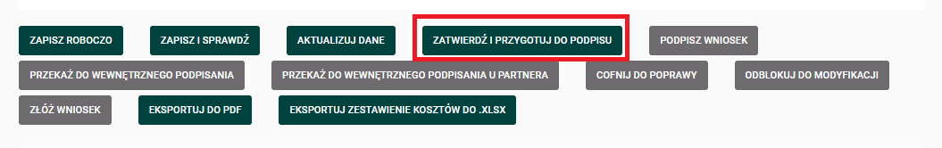Zostanie wyświetlone okno z informacją:
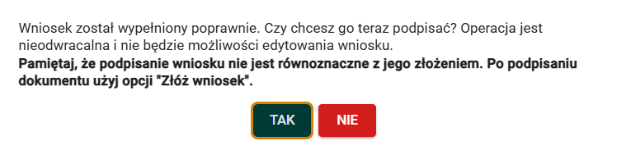
Jeśli chcesz podpisać wniosek, kliknij przycisk „tak”.
Pojawi się okno informujące o przygotowaniu wniosku do podpisu.
Uwaga! Użycie przycisku „zatwierdź i przygotuj do podpisu” nie oznacza złożenia wniosku do PFRON.
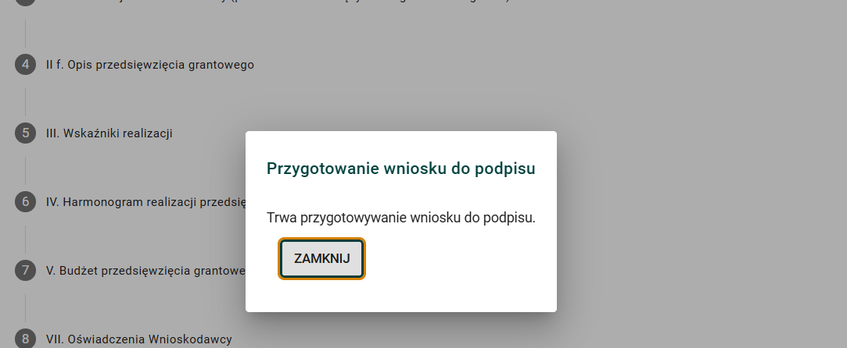
Uwaga! Nie zamykaj okna (jeśli je zamkniesz, niezapisane dane zostaną utracone). Po chwili okno zniknie i zmieni się na okno z informacją o przygotowanym już wniosku do podpisu.
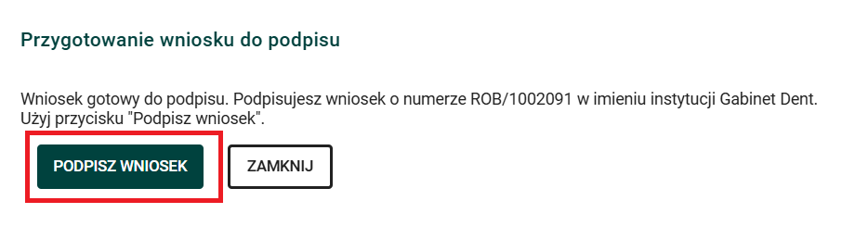
Jeżeli podpisujesz wniosek samodzielnie, kliknij przycisk „podpisz wniosek”.
Jeżeli wniosek wymaga podpisu innych osób, kliknij przycisk „zamknij”. Następnie kliknij przycisk „przekaż do wewnętrznego podpisania”.
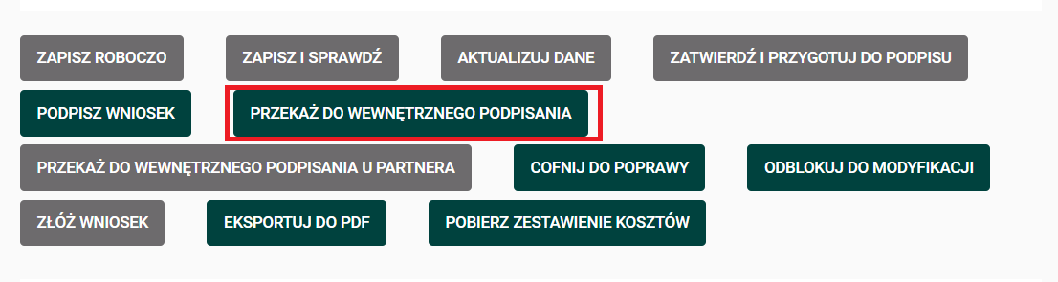
Zostanie wyświetlone okno wyboru użytkownika, do którego ma zostać przekazany wniosek.
Jeżeli na liście wyboru nie widzisz osoby, której chcesz przekazać wniosek do podpisania, zweryfikuj w profilu Instytucji czy dana osoba została dodana do Instytucji i czy ma aktywne uprawnienia. Użytkownik o roli Administratora Instytucji może dodawać kolejnych użytkowników i przypisywać im role, które uprawniają do dostępu do wniosków i spraw. Szczegółowo sposób nadawania uprawnień w instytucjach opisaliśmy w dokumencie „Instrukcja nadawania Ról i Uprawnień dla Użytkowników Instytucji w Systemie iPFRON+”. Dokument znajdziesz w zakładce „Wsparcie” – „Dokumenty”.
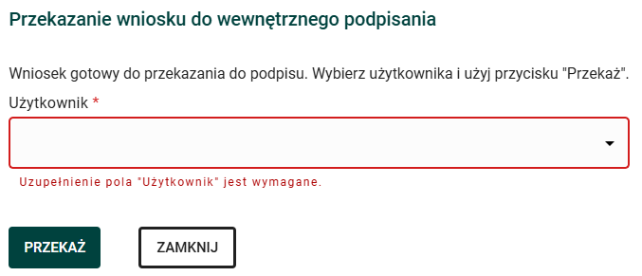
Wybierz użytkownika i kliknij przycisk „przekaż”. Zostanie wyświetlony komunikat „wniosek został przekazany do podpisania”.
Po kliknięciu przycisku „podpisz wniosek” zostanie wyświetlone okno wyboru podpisu elektronicznego. Wybierz typ podpisu elektronicznego.
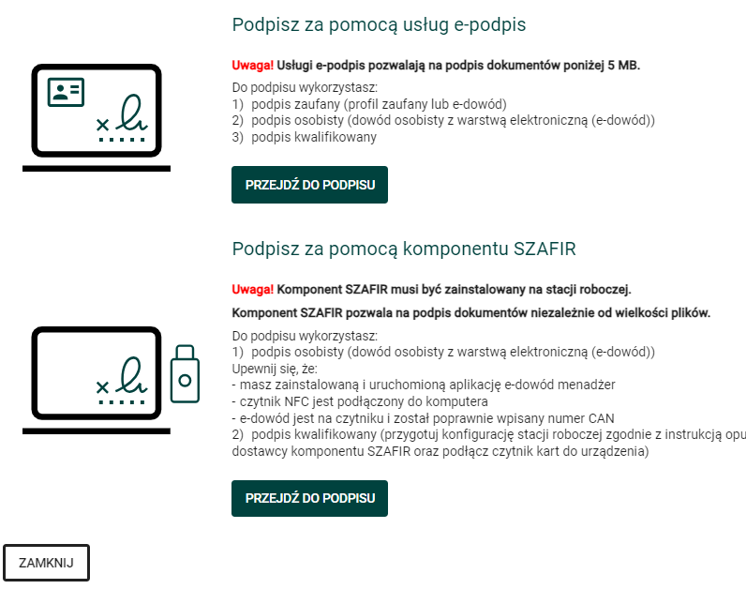
Po poprawnym złożeniu podpisu, zostanie wyświetlony komunikat „Wniosek został podpisany poprawnie”.
Uwaga! Podpisanie wniosku nie jest jednoznaczne z jego złożeniem.

Składanie wniosku
Po podpisaniu złóż wniosek lub przekaż kolejnej osobie do podpisu (jeżeli wniosek powinien zostać podpisany przez więcej niż jedną osobę).
Po poprawnym złożeniu podpisu, zostanie wyświetlony komunikat „Wniosek został podpisany poprawnie”. Następnie kliknij w przycisk „Złóż wniosek”.
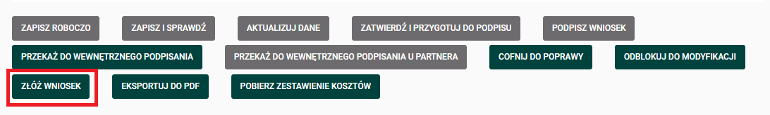
Po kliknięciu zostanie wyświetlony komunikat „Wniosek został złożony”.
W zakładce „Szczegóły wniosku” w sekcji „Dokumenty” pojawi się plik informujący o jego złożeniu – Potwierdzenie złożenia wniosku.
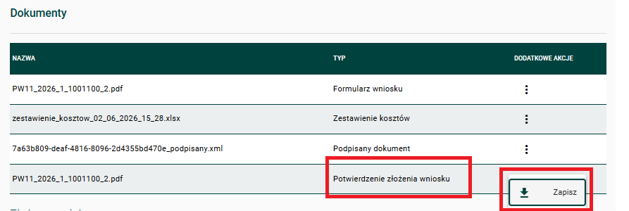
Brak pliku o nazwie „Potwierdzenie złożenia wniosku” oznacza, że wniosek nie został złożony do PFRON.

Poprawa i modyfikacje wniosku przed złożeniem do PFRON
Jeżeli na wniosku, który przekazałeś do wewnętrznego podpisania, zostały znalezione błędy, osoba wyznaczona do podpisu może cofnąć wniosek do poprawy.
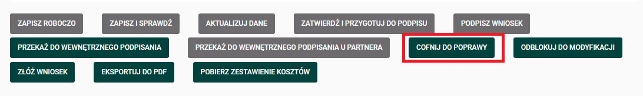
Aby przekazać wniosek do poprawy kliknij przycisk „cofnij do poprawy” - zostanie wyświetlone okno z polem uzasadnienia. W uzasadnieniu trzeba wskazać, co należy poprawić we wniosku i kliknąć „zapisz”. Zostanie wyświetlony komunikat „Wniosek został zwrócony do poprawy”.
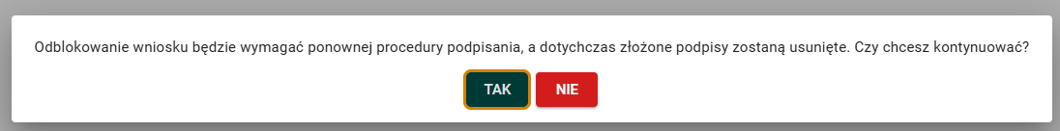
Jeżeli nie zakończył się nabór, a nie złożyłeś wniosku, możesz odblokować go do modyfikacji - kliknij przycisk „odblokuj do modyfikacji”. Zostanie wyświetlone okno potwierdzające chęć odblokowania wniosku z informacją, że złożone podpisy zostaną usunięte. Jeśli klikniesz przycisk „tak”, zostanie wyświetlony komunikat „Wniosek został odblokowany do modyfikacji”.
Po wprowadzeniu zmian/modyfikacji pamiętaj, aby:
- Zapisać i sprawdzić wprowadzone zmiany
- Zatwierdzić i przygotować wniosek do podpisu
- Podpisać wniosek lub przekazać wniosek do wewnętrznego podpisania
- Złożyć wniosek

Eksportowanie wniosku do PDF
W trakcie wypełniania wniosku masz możliwość wygenerowania PDF testowego wniosku z danymi aktualnie wypełnionymi w systemie za pomocą przycisku „eksportuj do pdf”. Możesz też w podobny sposób wygenerować i pobrać plik Excel (.xlsx) z zestawieniem kosztów.
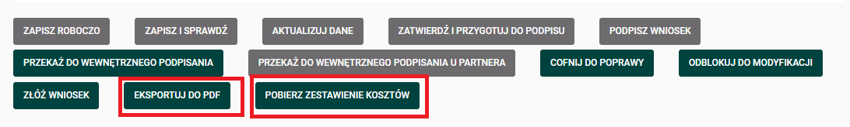W momencie zatwierdzania wniosku i przygotowywania do podpisu przygotowywany jest plik .xml z umieszczonym w nim plikiem PDF wniosku oraz plikiem Excel zestawienia kosztów. W momencie podpisywania wniosku oba pliki (PDF formularza wniosku i Excel zestawienia kosztów) podpisywane są jednocześnie. Oba dokumenty traktowane są jako wniosek, mimo że są w odrębnych plikach. 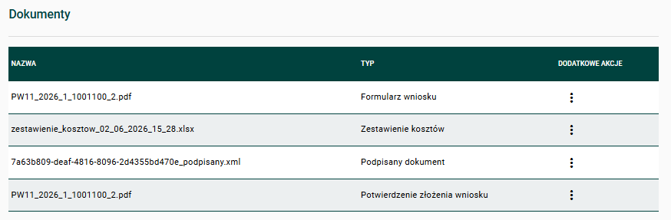
Pliki złożonego do PFRON wniosku o udzielenie grantu dostępne są w zakładce „Szczegóły wniosku” w sekcji „Dokumenty”.

Dodatkowe informacje
W sprawach merytorycznych możesz kontaktować się z punktem kontaktowym naboru poprzez:
- numer telefonu: (22) 50 55 337, (22) 50 55 141
- e-mail: dostepna.stomatologia@pfron.gov.pl.
Punkt kontaktowy jest czynny od poniedziałku do piątku w godzinach 10:00 - 14:00.
W sprawach technicznych możesz kontaktować się z Infolinią dla Użytkowników Systemu iPFRON+ poprzez:
- numer telefonu: 0-800-007-140 (połączenie bezpłatne)
- czat dostępny na stronie https://ipfronplus.pfron.org.pl.
Jeżeli potrzebujesz wsparcia technicznego, możesz skorzystać z ikony „Czat”
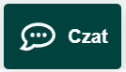
która wyświetla się na dole ekranu. Po użyciu przycisku wyświetli się pole dialogowe, w którym możesz zadać pytanie, wyjaśnić wątpliwości lub opisać problem.
Infolinia jest czynna od poniedziałku do piątku w godzinach 09:00 - 17:00.

Moduł komunikacji iPFRON+
Po złożeniu wniosku w systemie, utworzy się sprawa i jest możliwe przesyłanie wiadomości do PFRON. Możesz wysłać wiadomość z poziomu zakładki „Sprawy i wnioski” – „Komunikator z PFRON”
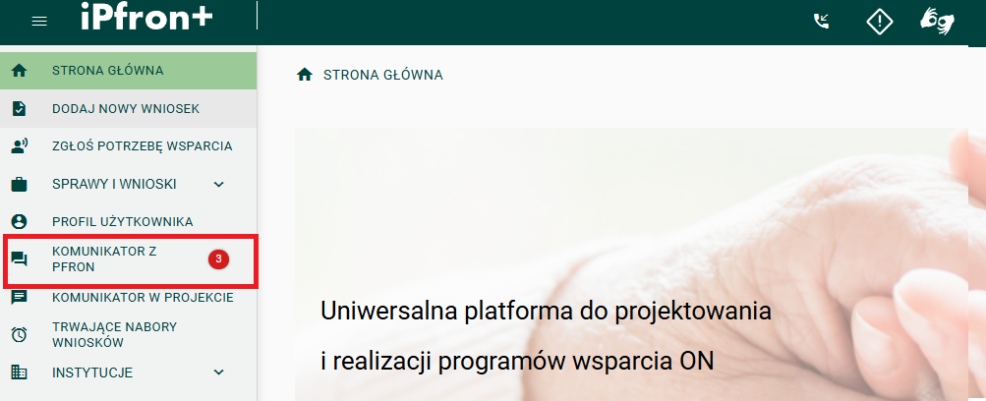
lub zakładki „Wiadomości”, która znajduje się na poziomie danej sprawy.
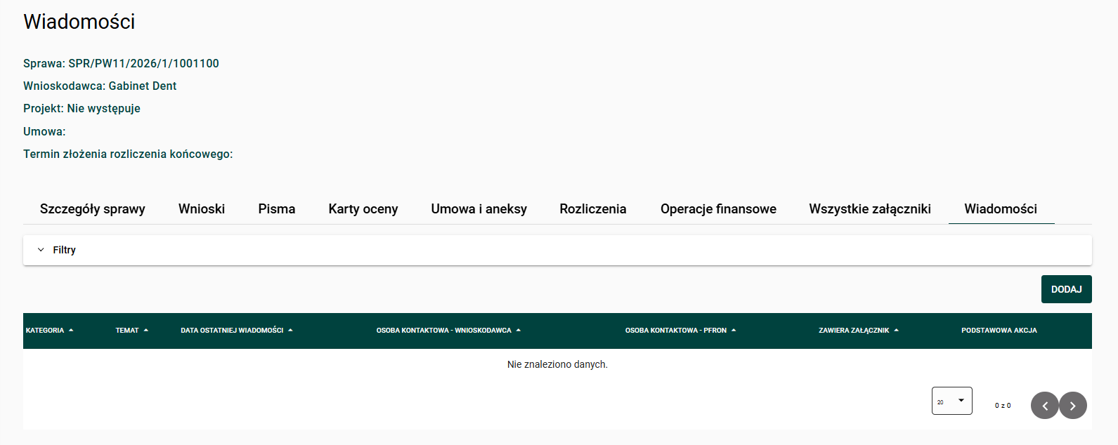PFRON będzie kontaktował się z Wnioskodawcami za pośrednictwem modułu komunikacji iPFRON+.

Nadawanie Ról i Uprawnień dla Użytkowników Instytucji w Systemie iPFRON+
Użytkownik o roli Administratora Instytucji może dodawać kolejnych użytkowników i przypisywać im role, które uprawniają do dostępu do wniosków i spraw.
Szczegółowo sposób nadawania uprawnień w Instytucjach opisaliśmy w dokumencie „Instrukcja nadawania Ról i Uprawnień dla Użytkowników Instytucji w Systemie iPFRON+”. Dokument znajdziesz w zakładce „Wsparcie” – „Dokumenty”.

Nie widzę numeru złożonego wniosku
Po złożeniu wniosku zmienia on swój numer roboczy na numer sprawy.
Dostęp do nadanych Instytucji, Spraw w Instytucjach oraz Projektów możesz zobaczyć w zakładce „Profil użytkownika”.
Administrator Instytucji decyduje, którzy Użytkownicy Instytucji powinni mieć od momentu złożenia wniosku dostęp do danej sprawy. Administrator również przypisuje Użytkownika do sprawy w zakładce „Sprawy Instytucji”.
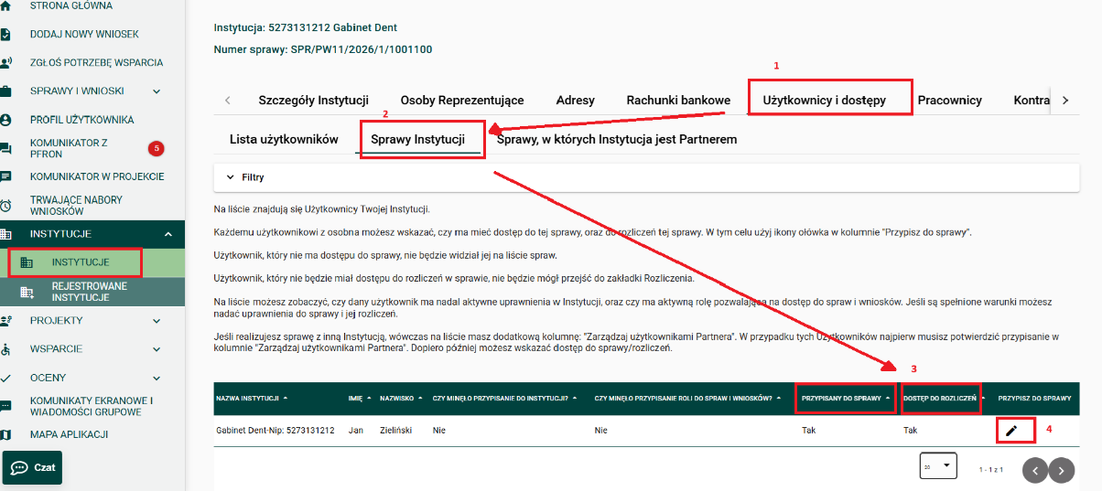
Zapoznaj się z „Instrukcją nadawania Ról i Uprawnień dla Użytkowników Instytucji w Systemie iPFRON+”, którą zamieściliśmy na naszej stronie internetowej oraz w systemie iPFRON+ w zakładce „Wsparcie” – „Dokumenty”.

Treść nagłówka i stopki instrukcji
Zestaw logotypów: symbol graficzny Funduszy Europejskich z napisem Fundusze Europejskie dla Rozwoju Społecznego; flaga Polski z napisem Rzeczpospolita Polska; flaga Unii Europejskiej z napisem Dofinansowane przez Unię Europejską, nazwa projektu Dostępna stomatologia.
Lider projektu Państwowy Fundusz Rehabilitacji Osób Niepełnosprawnych oraz partnerzy: Fundacja AVALON – Bezpośrednia Pomoc Niepełnosprawnym i Polskie Towarzystwo Stomatologiczne.

